Pokyny na vypracovanie príspevku:

Text: napísaný v MS – Word, písmo Times New Roman, riadkovanie jednoduché, okraje 2,5cm z každej strany, zarovnanie textu do bloku. Minimálny rozsah príspevku: 6 strán s prílohami. Maximálny rozsah príspevku: 10 strán aj s prílohami.

Názov príspevku

(veľkosť 12, centrovať, veľké tučné písmo)
............voľný riadok..........

Názov príspevku

(v anglickom jazyku, veľkosť 12, centrovať, veľké tučné písmo)
............voľný riadok..........
Meno a priezvisko autora
ak má príspevok viac autorov (max. 3 autori), písať ich vedľa seba
............voľný riadok..........

Abstract
V anglickom jazyku - vystihuje odbornú stránku príspevku. Text bez odrážok, bez voľných riadkov, kurzívou, veľkosť 11.
............voľný riadok..........

1 Nadpisy hlavných kapitol
............voľný riadok..........
Nadpisy hlavných kapitol písať tučným (Bold) písmom veľkosti 12 od ľavého okraja, za poradovým číslom decimálneho triedenia bez bodky a s medzerou.
............voľný riadok..........
1.1 Nadpisy podkapitol

Nadpisy podkapitol písať kurzívou veľkosti 12 od ľavého okraja, za poradovým číslom decimálneho triedenia bez bodky a s medzerou. Medzi textom a názvom podkapitoly nie je voľný riadok.

Text:
Odstavce odsadzovať o 0,5 cm. Na konci riadkov slová nerozdeľovať! Pri odkazoch na literatúru v texte používajte metódu (Priezvisko, rok). Na príslušnom mieste v texte sa uvedie priezvisko autora a rok publikovania dokumentu.
Obrázky:
Príklad uvádzania obrázkov (patria sem obrázky, schémy, grafy, mapy):
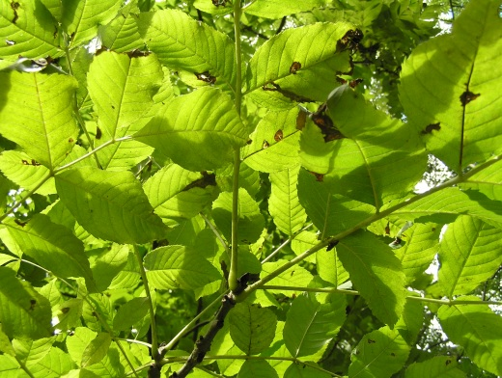

Obr. 1 Názov obrázku (Zdroj, rok)
Názov obrázku uvádzať pod obrázkom podľa uvedeného vzoru (veľkosť písma 10)
Obrázky číslovať a odkazovať sa na ne v texte.
Tabuľky:
Názov tabuľky uvádzať nad tabuľkou podľa uvedeného vzoru.
Príklad uvádzania tabuliek:

Tab. 1 Názov tabuľky(Zdroj, rok)

Tabuľky číslovať a odkazovať sa na ne v texte.

Vzorce vycentrovať v riadku a priradiť im poradové číslo v okrúhlych zátvorkách.
(3)

3 Literatúra
............voľný riadok..........
Zoznam literatúry uvádzať v abecednom poradí bez očíslovania, uviesť so základnými bibliografickými údajmi (autor, názov, miesto vydania, vydavateľ, rok, strana, ISBN) v tvare
Katučšák, D. 1998. Ako písať kvalifikačné a vysokoškolské práce. Bratislava: UK, 1998. 122 s. ISBN 80-85697-82-3.
............voľný riadok..........
Adresa: Meno a priezvisko autora (ov) s titulmi, kompletná adresa pracoviska, e-mailová adresa
Recenzent: meno recenzenta aj s titulmi, kompletná adresa pracoviska, e-mailová adresa

